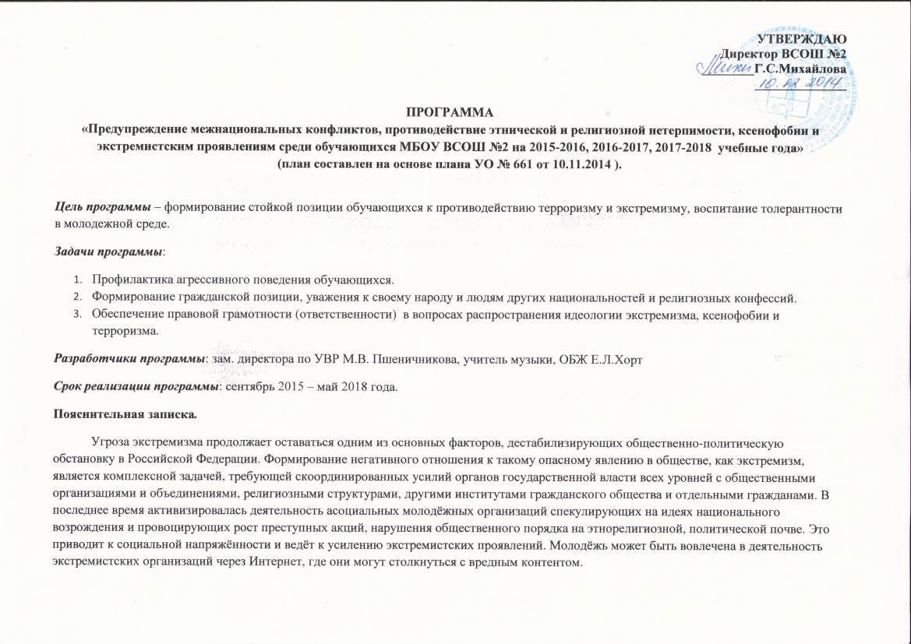

Молодежь – категория населения, которая в силу различных присущих ей социально психологических, физиологических, демографических и иных особенностей наиболее уязвима к воздействию идеологии экстремизма и терроризма, поэтому вдохновители и организаторы террора именно на молодых людей делают первоочередную ставку в своих усилиях по расширению круга единомышленников, сторонников и пособников.
В настоящее время претерпела изменения социальная база молодежных объединений экстремистской направленности. Все чаще ряды таких структур пополняют подростки из благополучных в социально-экономическом отношении семей, как правило, это учащаяся молодежь. Более того, становится модным участвовать в деятельности какого-либо молодежного объединения, зачастую радикальной направленности.
Важным направлением работы по дерадикализации молодежи, нейтрализации экстремистских настроений является проведение мероприятий, направленных на преодоление отчуждения, негативных стереотипов друг о друге у представителей различных национальностей и конфессий, формирование взаимного уважительного отношения к культуре, традициям, ценностям.
Наиболее эффективны при этом формы «непрямого» воздействия, в рамках реализации которых акцент делается на то, что естественным образом сближает: досуг, спорт, дух здорового соперничества и состязательности; интерес к новым, современным средствам коммуникации, прежде всего к Интернету; различные направления волонтерства - то есть на формы общения, создающие позитивный эмоциональный фон.
Содержание программы.
№ | Направления деятельности, мероприятия | Сроки исполнения | Ответственные
 | Наружное и внутреннее видеонаблюдение | По мере финансирования | Завхоз
 | Организация охраны школы (в дневное и ночное время) | В течение года | Завхоз
 | Ведение журнала сверки Федерального списка экстремистских материалов | В течение года | библиотекарь
 | Систематический контроль за недопущением распространения на территории школы материалов экстремисткой направленности, а также несанкционированным использованием обучающимися Интернет-ресурсами, несовместимыми с задачами образования и воспитания | В течение года | Учитель информатики Шаньгина Л.В.
 | Проведение мероприятий совместно с Мончегорской Епархией русской Православной Церкви по вопросам гражданского и патриотического воспитания, профилактики среди детей и молодежи социальных отклонений | По договоренности | Соц.педагог  Павленко Е.Н.
 | Приглашение представителей правоохранительных органов для поведения уроков, бесед, мероприятий по разъяснению ответственности за правонарушения, в том числе экстремисткой направленности. | По договоренности | Соц.педагог  Павленко Е.Н.
 | Сотрудничество с ЦБС по проведению мероприятий, направленных на воспитание у подростков толерантного отношения к представителям различных национальностей и религиозных конфессий. | По договоренности | Соц.педагог  Павленко Е.Н.
 | Участие в реализации городского профилактического проекта «Развитие толерантности: построение продуктивного диалога с представителями молодежных субкультур» (МБОУ ЦПМСС) | В течение года | Замдиректора по УВР Пшеничникова М.В.
 | Издание совместно с ЦПМСС памяток «Это должен знать каждый» (безопасное поведение детей), «Преступление и наказание» | Декабрь 2015 | Специалисты ЦПМСС, педагог-организатор Дударева В.М.
 | Проведение семинара для педагогов по профилактике экстремизма, предупреждению межнациональных конфликтов, воспитанию толерантности в рамках МО классных руководителей | Январь 2016, 2017, 2018г. | Руководитель МО классных руководителей  Бялик С.А.
 | Реализация системы правового воспитания в школе | В течение учебного года | Пед.колектив
 | Организация деятельности кружка 8- 9 класс - «Подросток и закон» | В течение учебного года | Учитель истории Скрыпова Е.Е.
 | Деятельность МОО Сталкер направленная разработку и реализацию на социально-значимые проекты. | В течение учебного года | Педагог-организатор Дударева В.М.
 | Организация и проведение городских мероприятий: |  | Педагог-организатор Дударева В.М.
 | - «Правовой трек» | Ежегодно апрель | Педагог-организатор Дударева В.М.
 | - «Я и мои права» | Ежегодно ноябрь | Педагог-организатор Дударева В.М.
 | Участие в городских мероприятиях, акциях: |  | Педагог-организатор Дударева В.М.
 | Неделя права | Ежегодно | Педагог-организатор Дударева В.М.
 | Неделя, посвященная Дню инвалида (03.12) | Ежегодно | Педагог-организатор Дударева В.М., социальные педагоги, классные руководители
 | Акция «Я говорю: толерантен» | Ежегодно (ноябрь) | Педагог-организатор Дударева В.М.,  Е.Л. Хорт
 | День медиабезопасности.  Акция «Интернет и дети» | Ежегодно | Педагог-организатор Дударева В.М.
 | «День защиты детей» | 01.06 | Педагог-организатор Дударева В.М.
 | Просвещение родителей через родительские собрания, индивидуальные беседы по вопросам профилактики проявления этнической и религиозной нетерпимости, ксенофобии и экстремизма. | 2015-2018 | Классные руководители
 | Создание бесконфликтной среды в школе через: | 2015-2018
 | - деятельность комиссии по соблюдению прав участников образовательного процесса в ВСОШ №2; | В течение учебного года | Координатор комиссии по соблюдению прав участников образовательного процесса ВСОШ №2 Скрыпова Е.Е.
 | - деятельность школьной службы примирения; | В течение учебного года
 | - реализацию программ: «Диалоги», «Мой мир»; | В течение учебного года | Специалисты ЦПМСС
 | - проведение тематических часов общения. | В течение учебного года | Классные руководители
 | Проведение мероприятий, направленных на профилактику семейного неблагополучия: | 2015-2018 | Классные руководители
 | - изучение материально-бытовых условий; | Сентябрь, октябрь. По необходимости | Классные руководители
 | - изучение принципов воспитания в семье. | В течение года | Классные руководители
 | Изучения окружения подростков: семья, друзья, контакты в интернете | В течение года | Классные руководители
 | Создание условий для успешности личности: | 2015-2018
 | - тренинги на сплочение коллектива | В течение учебного года | Педагог-организатор, психолог Центра по работе с несовершеннолетними подростками
 | - вовлечение в организацию и проведение классных, школьных мероприятий; | В течение учебного года | Педагог-организатор, классные руководители
 | - вовлечение в деятельность МОО «Сталкер» | В течение учебного года | Педагог-организатор
 | - вовлечение в организованные формы досуга (кружки, секции) | В течение учебного года | Педагог-организатор, классные руководители
 | - привлечение к участию в конкурсах, фестивалях по предметам | В течение учебного года | Учителя-предметники
 | -привлечение к участию в творческих фестивалях, конкурсах | В течение учебного года | Педагог-организатор, классные руководители
 | Использование материалов пособия для учащихся 10-11 классов «Экстремизм-идеология и основа терроризма» (издательство Москва «Просвещение» 2011г.) при проведении тематических часов общения | В течение учебного года
 | Проведение бесед, дискуссий в рамках часов общения: | ежегодно
 | «Воспитай себя» (формирование критического отношения к молодежным движениям) | По плану классных руководителей | Классные руководители
 | «Я в ответе за себя и за других» (профилактика экстремистских проявлений среди спортивных болельщиков ) | По плану классных руководителей | Классные руководители
 | «Осторожно, экстремизм» (ознакомление подростков с признаками экстремистских группировок) | По плану классных руководителей | Классные руководители
 | «Толерантность – дорога к миру» | По плану классных руководителей | Классные руководители
 | «Ценностные ориентиры молодых. Экстремистские молодежные группировки» | По плану классных руководителей | Классные руководители
 | «Мир без конфликтов. Учимся решать конфликты» (специалисты ЦПМСС) | По плану классных руководителей | Классные руководители
37 | Проведение мероприятий направленных на гражданско-патриотическое воспитание обучающихся:  - встречи с ветеранами;  - празднование Дня Победы, Дня защиты Заполярья;  - единые уроки по ОБЖ (встречи с представителями служб МЧС)  - проведение военно-спортивных игр | В течение учебного года | координатор КЦП  «Стань гражданином»  Горяйнов А.П.,  учитель ОБЖ Е.Л. Хорт, педагог-организатор
38 | Организация деятельности членов инициативной группы из числа учащихся направленную на гражданско-патриотическое воспитание обучающихся; | В течение учебного года | координатор КЦП «Стань гражданином» Горяйнов А.П.
39 | Диагностика на выявление склонности к экстремистским проявлениям, агрессии, одиночеству:  - «Методика диагностики к отклоняющемуся поведению» (Орел А.Н.)  - мониторинг по определению психологического климата в коллективе (выявление акцентуаций у подростка с помощью теста-опросника Леонгарда). | В течение учебного года | Педагог-организатор, психолог Центра по работе с несовершеннолетними подростками
40 | Размещение на стендах информации правового характера, антитеррористической направленности. | В течение учебного года | Социальные педагоги
41 | Предоставление информации о проведении мероприятий, направленных на профилактику экстремистских проявлений со стороны учащихся в УО | ежеквартально | Хорт Е.Л.
42. | Размещение на сайте школы информацию о проводимых мероприятиях профилактической направленности | По мере проведения | Хорт Е.Л., Шаньгина Л.В.

Предполагаемый результат:
- Совершенствование форм и методов работы по профилактике терроризма и экстремизма, проявлений ксенофобии, национальной и расовой нетерпимости, противодействию этнической дискриминации в работе с обучающимися.
- Распространение культуры интернационализма, согласия, национальной и религиозной терпимости в молодежной среде.
- Формирование нетерпимости ко всем фактам террористических и экстремистских проявлений.
- Правовая грамотность обучающихся в вопросах ответственности за распространение идеологии экстремизма, ксенофобии и терроризма.

